江苏南京地质工程勘察院行车路线
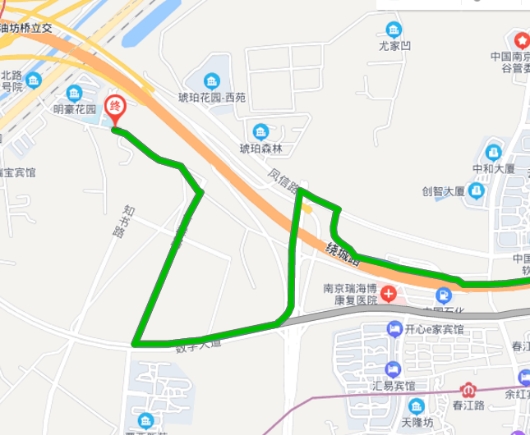
- 从南京绕城公路

2、2、

2、从凤台南路出发：沿凤台南路朝西南方向行驶，过凤台南路隧道后向右行驶（不上高架），行驶至高架下红绿灯路口左转进入宁芜公路，沿宁芜公路向前行驶0.6公里遇第一个红绿灯路口左转进入铁道口，过铁道向前行驶339米，到达终点江苏南京地质工程勘察院。
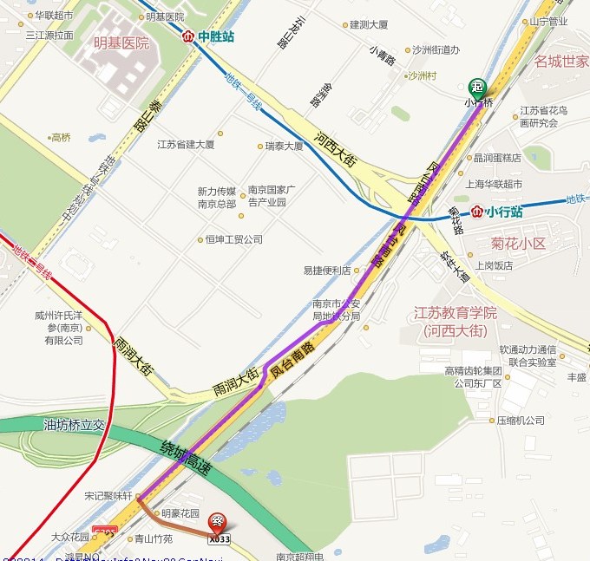

3、从河西大街出发：沿河西大街过明基医院朝东南行驶，遇高架稍向右行驶（不上高架），遇十字路口右转进入凤台南路，沿凤台南路向右行驶（不上高架），行驶至高架下红绿灯路口左转进入宁芜公路，沿宁芜公路向前行驶0.6公里遇第一个红绿灯路口左转进入铁道口，过铁道向前行驶339米，到达终点江苏南京地质工程勘察院。

